活動主題：軟網校隊之成立
活動時間 | 95學年度
活動地點 | 各項比賽
參與人員 | 軟網校隊
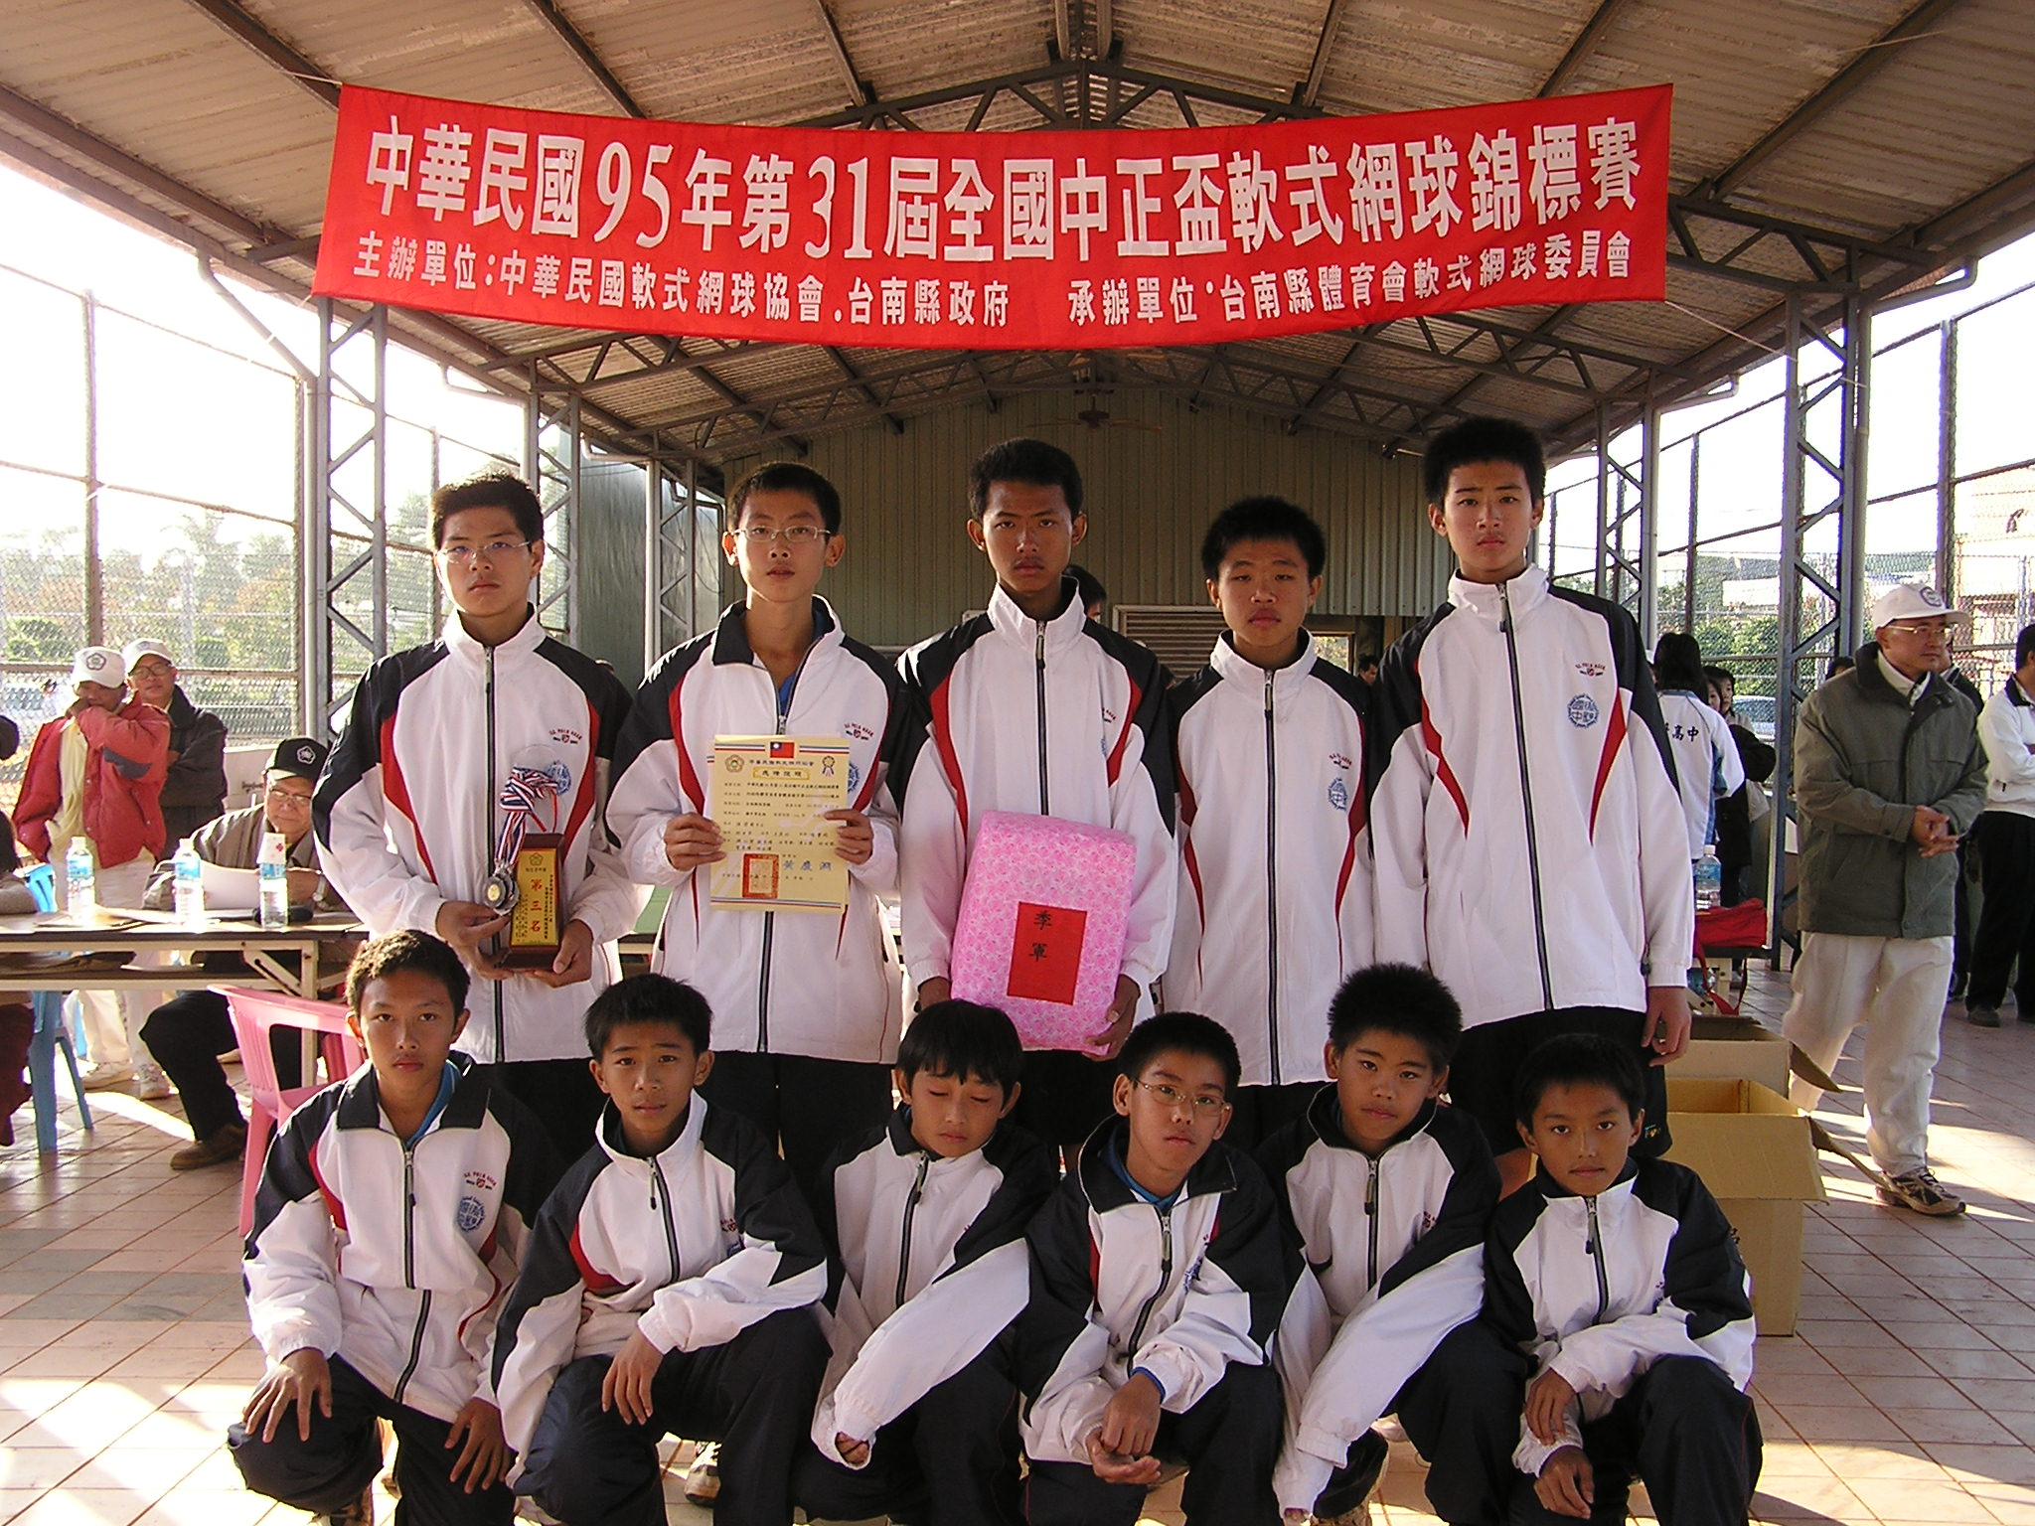 |  | 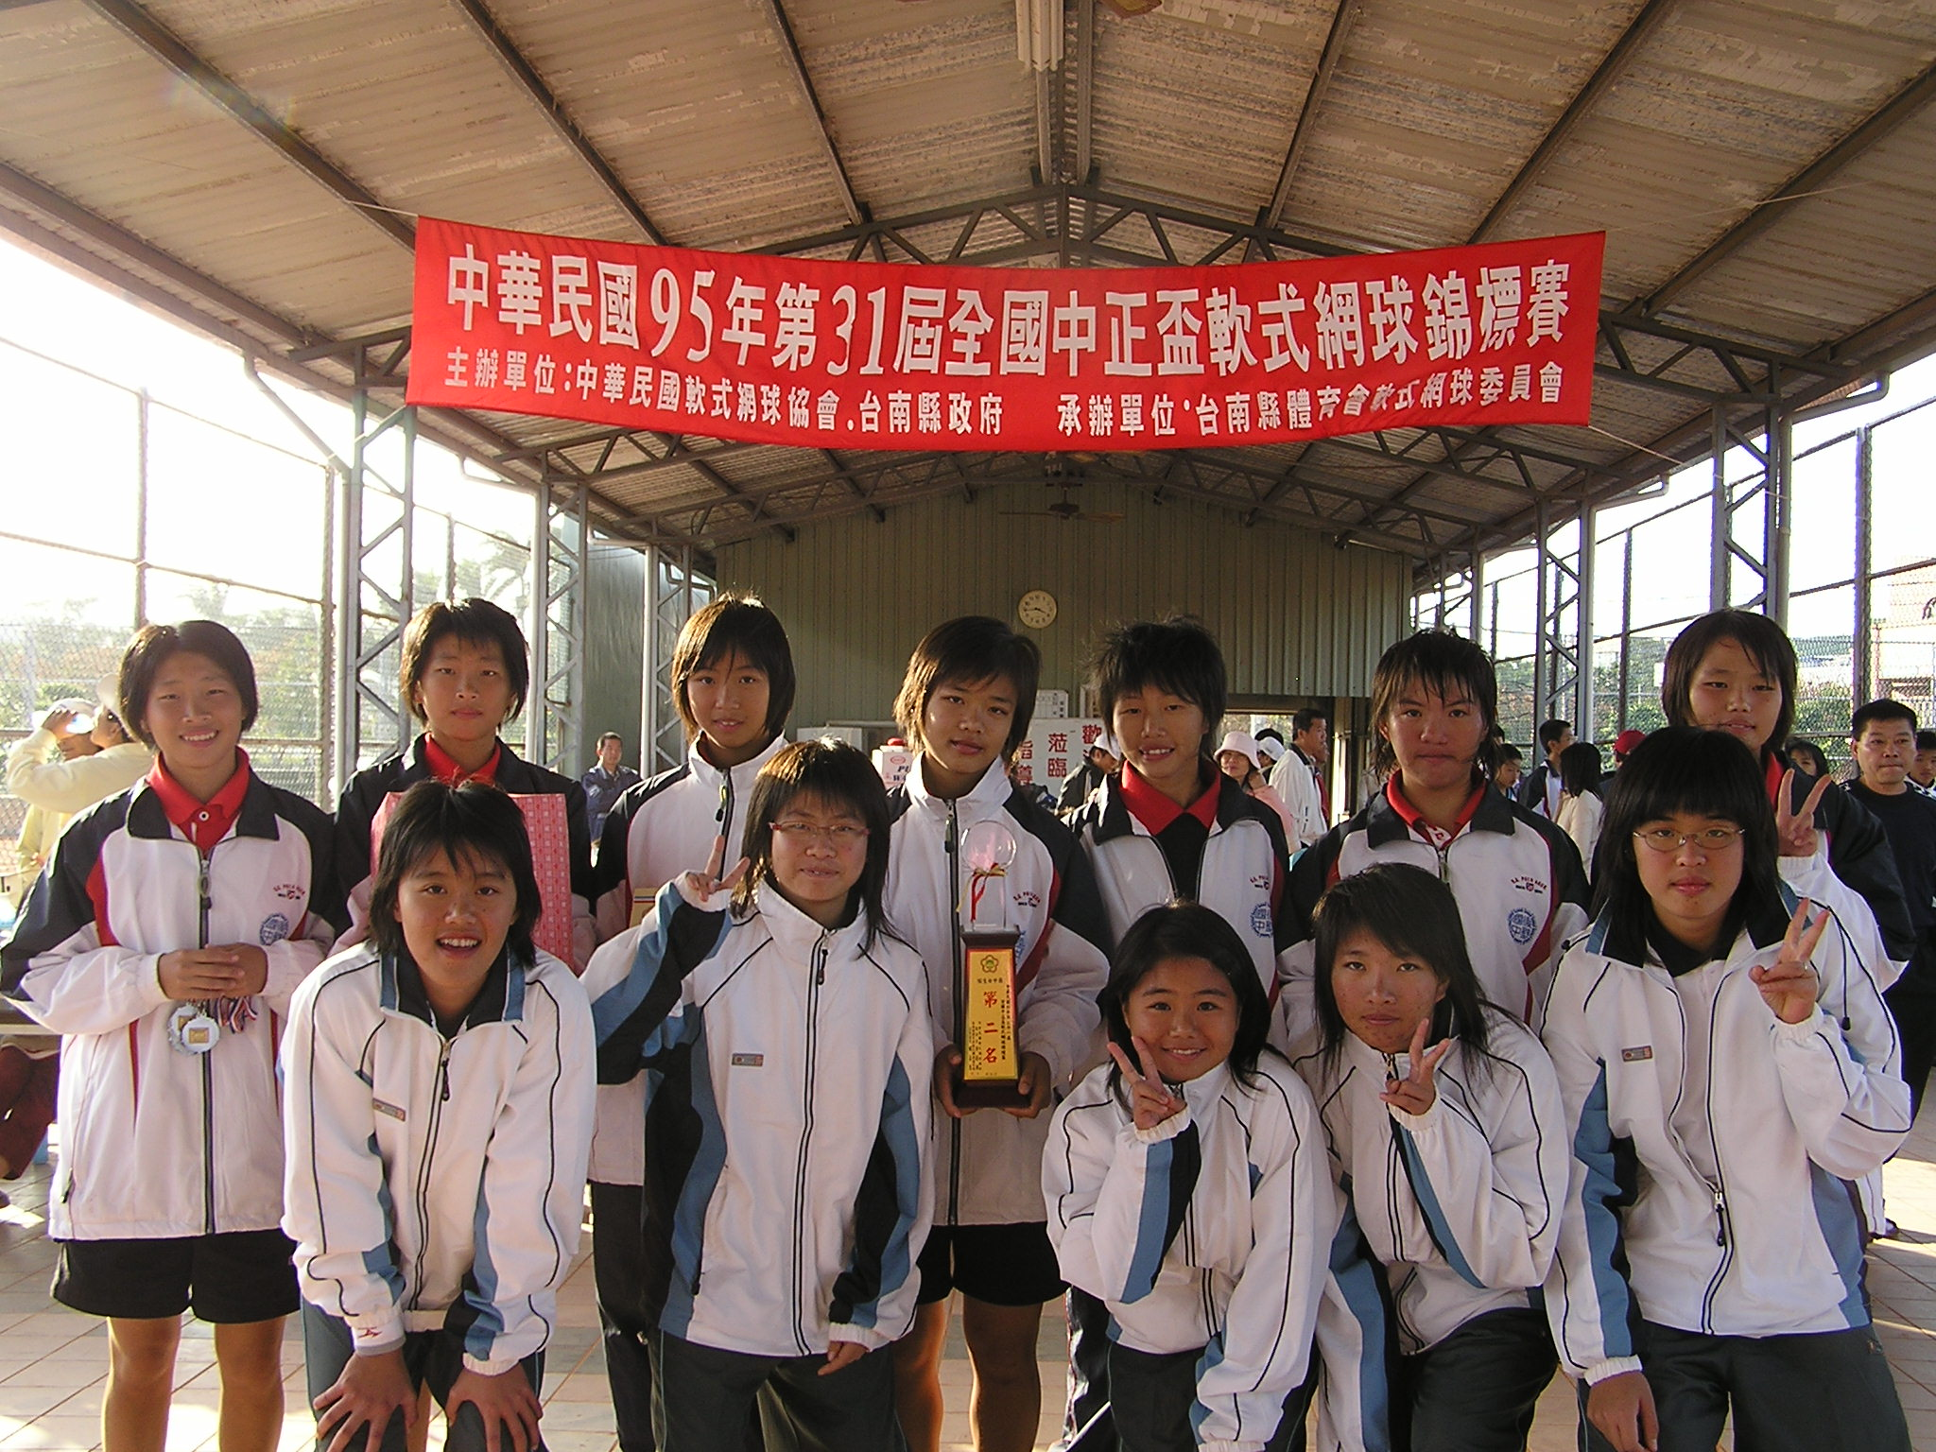
競賽成果 |  | 競賽成果
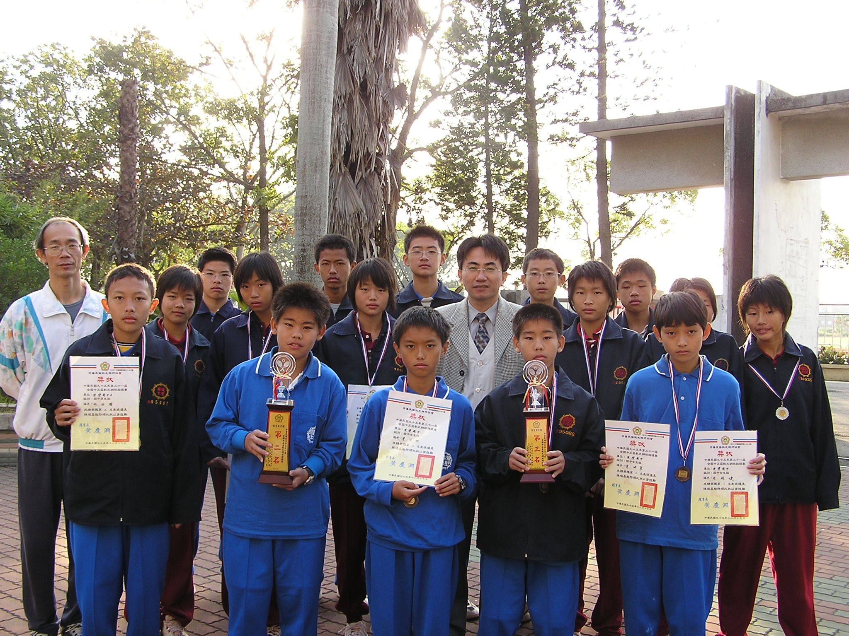 |  | 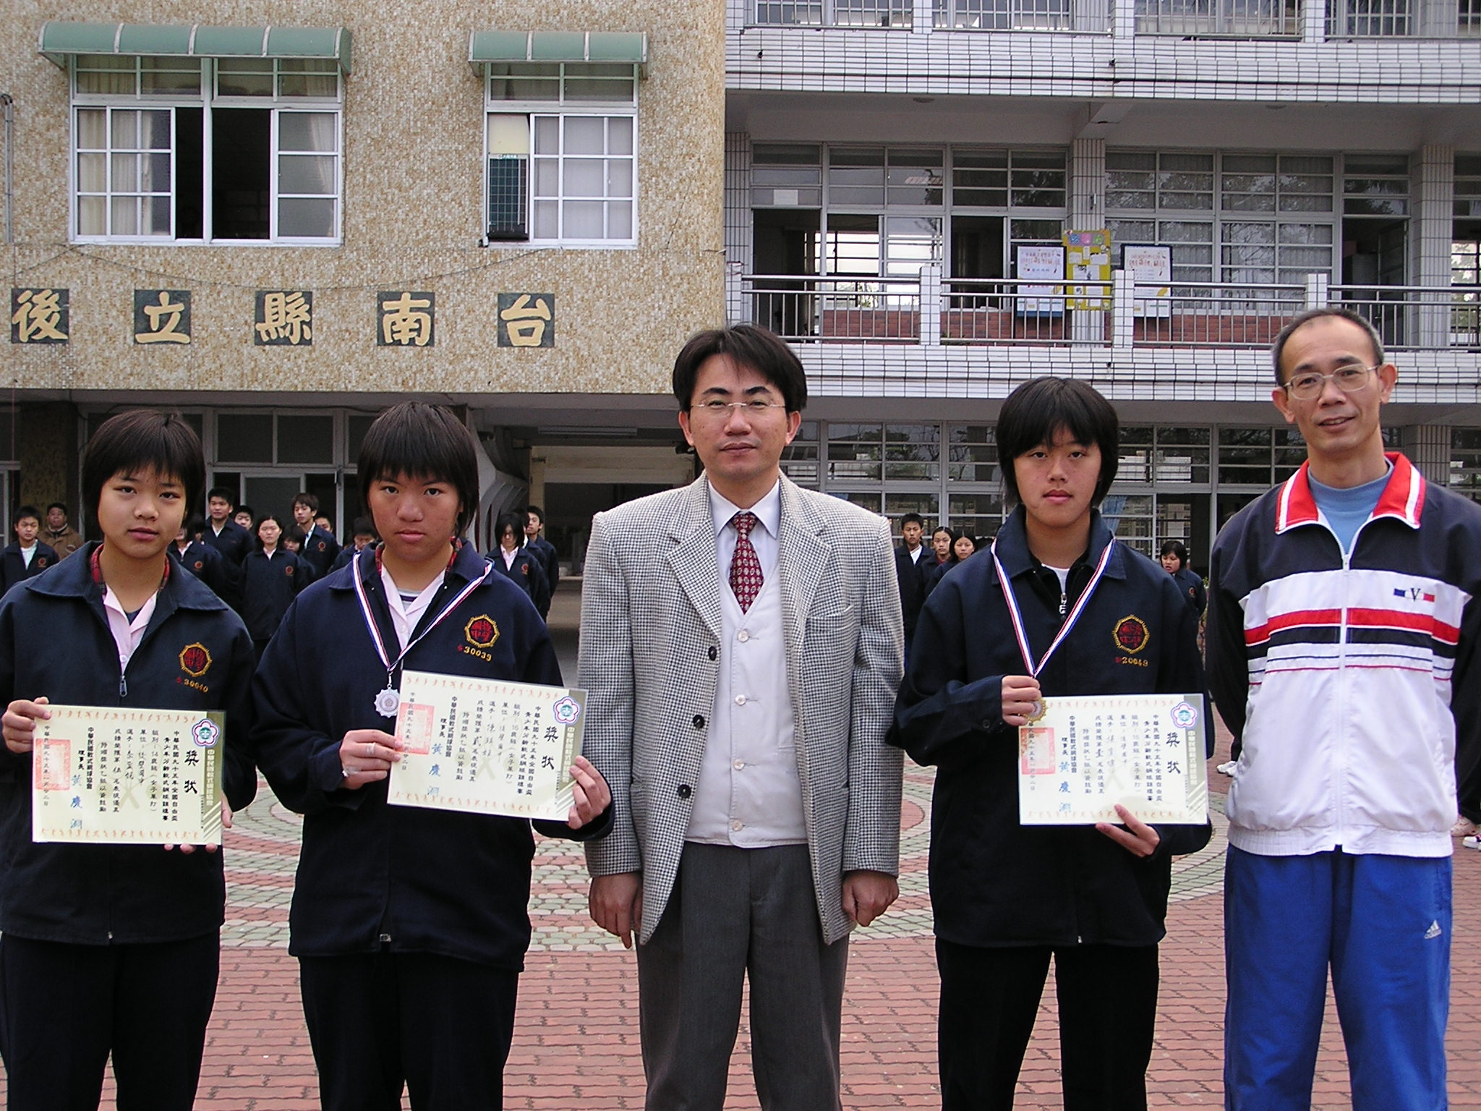
競賽成果 |  | 競賽成果
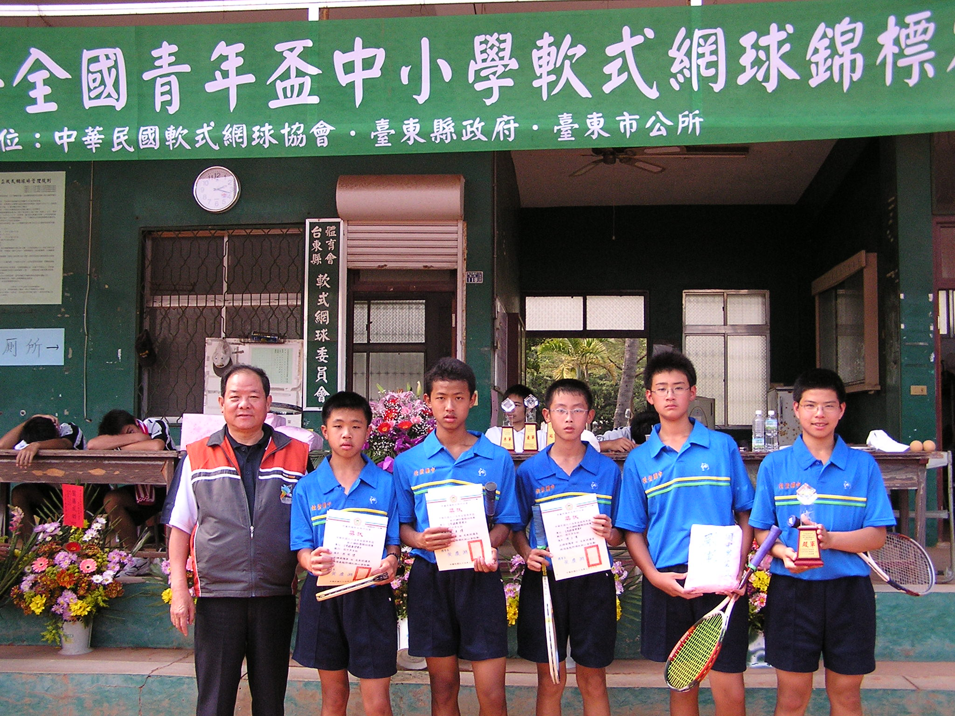 |  | 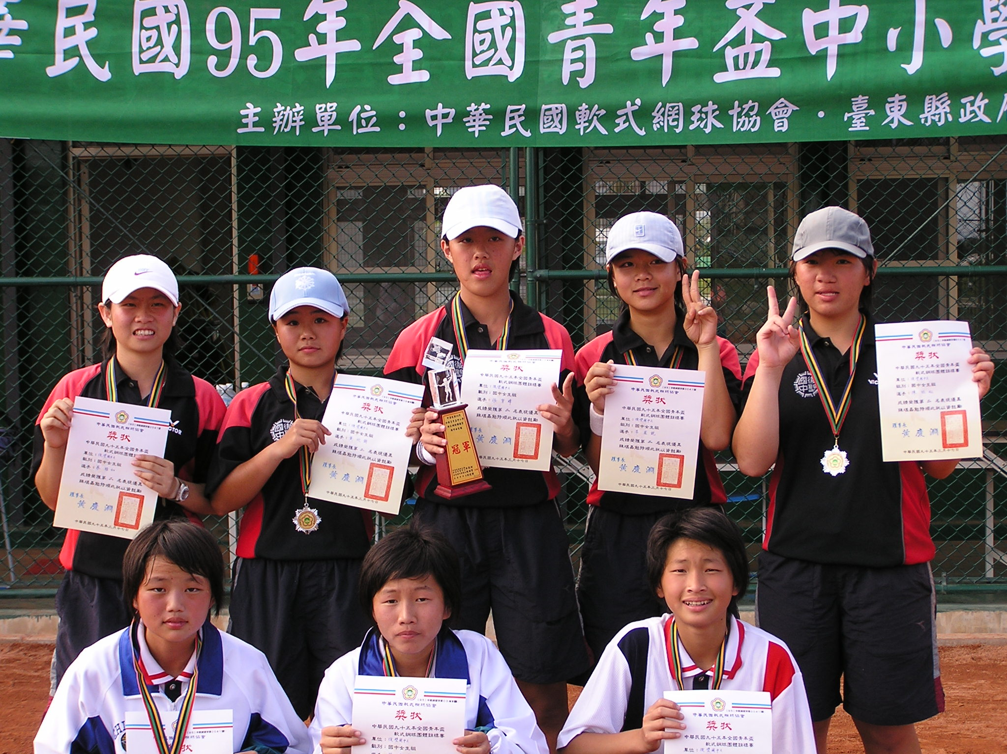
競賽成果 |  | 競賽成果

